ESCOLA MUNICIPAL INFANTIL PREFEITO ALCIDES FERRARI
PLANEJAMENTO PARA OS ALUNOS DO PRÉ II MATUTINO E VESPERTINO.
PROFESSORAS: CARLA - CRISTIANE - LUCIVANI
06-04-2020 SEGUNDA - FEIRA
CONTORNAR TODAS AS LETRAS DO ALFABETO COM LÁPIS COLORIDO. APÓS RECORTAR OS CÍRCULOS QUE FORMAM O CORPO DA LAGARTA E MONTA-LA NA ORDEM CERTA DO ALFABETO COMO UM QUEBRA-CABEÇA.

C
D
E
F
B
A
Y
Z
S
T
U
V
X
W

R
M
N
G
H
O
I
P
J
Q
K
L

07-04-2020 TERÇA - FEIRA
PINTE AS BOLHAS COM AS LETRAS DO SEU NOME E ESCREVA-AS NA ORDEM ADEQUADA NA LINHA TRACEJADA.
CONTE QUANTA LETRAS TEM SEU NOME E DESENHE UMA BOLHA PARA CADA UMA DELAS.
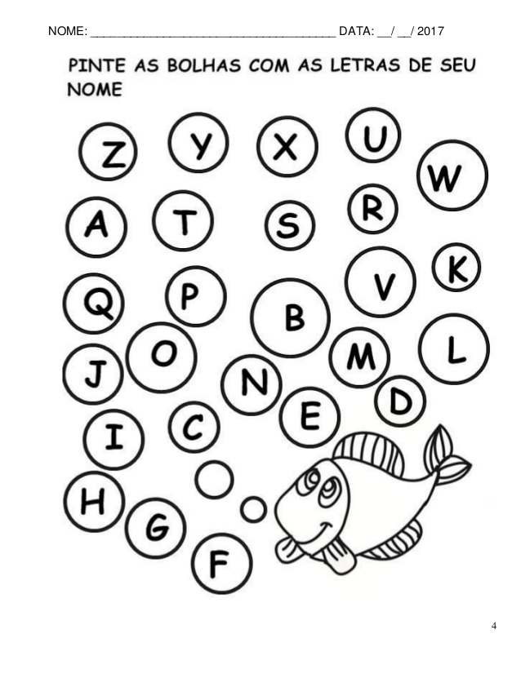

----------------------------------------------------------------------------------------------------------------------------------

08-04-2020 QUARTA - FEIRA
PINTE OS NÚMEROS, E AO LADO DE CADA UM DELES, COLE A QUANTIDADE INDICADA DE FEIJÕES.
1 |  | 6
2 |  | 7
3 |  | 8
4 |  | 9
5 |  | 10

09-04-2020 QUINTA - FEIRA
COM UM LÁPIS DE ESCREVER, CUBRA O TRACEJADO DE TODOS OS NÚMEROS ABAIXO, TREINE OS NUMEROS DO 1 ATE O 5 COM OS DEDOS, PODE TREINAR TAMBÉM ESCREVENDO NA TERRA OU NA AREIA.
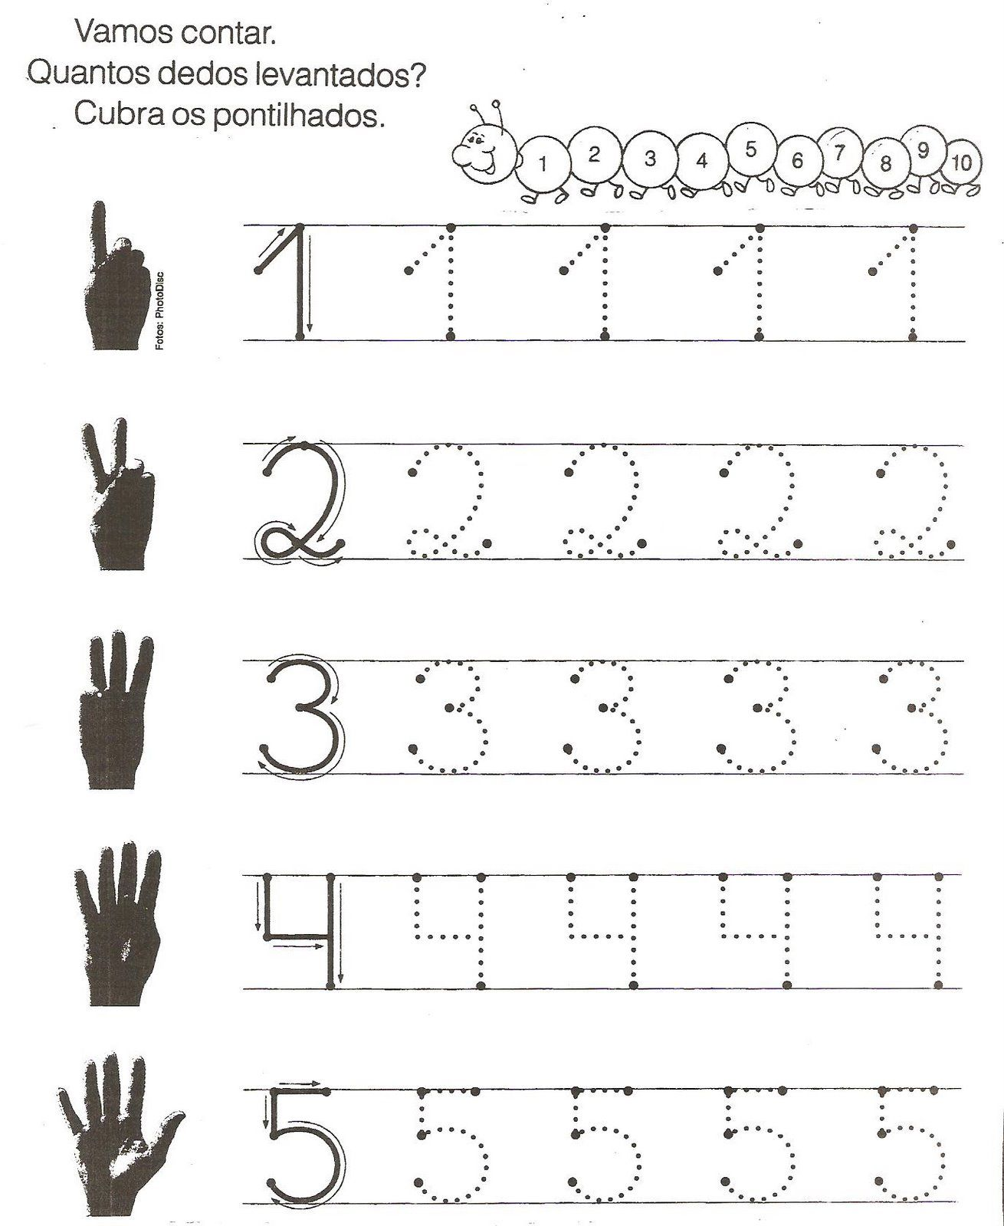
10-04-2020 SEXTA – FEIRA
EXPLICAR QUAL O VERDADEIRO SENTIDO DA PÁSCOA;
PINTE TODAS AS VOGAIS (A, E, I, O e U) DA PALAVRA PÁSCOA DE VERMELHO;
PROCURE EM REVISTAS, LIVROS DE RECORTE, JORNAIS, EMBALAGENS DIVERSAS LETRAS E FORME A PALAVRA PÁSCOA, E COLE EM BAIXO DE CADA LETRA.

PÁSCOA

PINTE O COELHO DA PÁSCOA E EM SEGUIDA COLE OS FÓSFOROS NAS LINHAS INDICADAS, PARA FORMAR O CORPO DO COELHO.

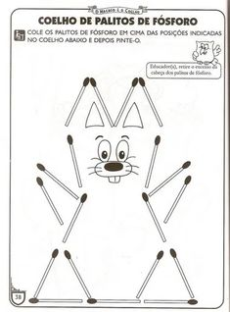
13-04-2020 SEGUNDA – FEIRA
LIGUE OS DESENHOS Á VOGAL INICIAL DE CADA PALAVRA E PINTE.
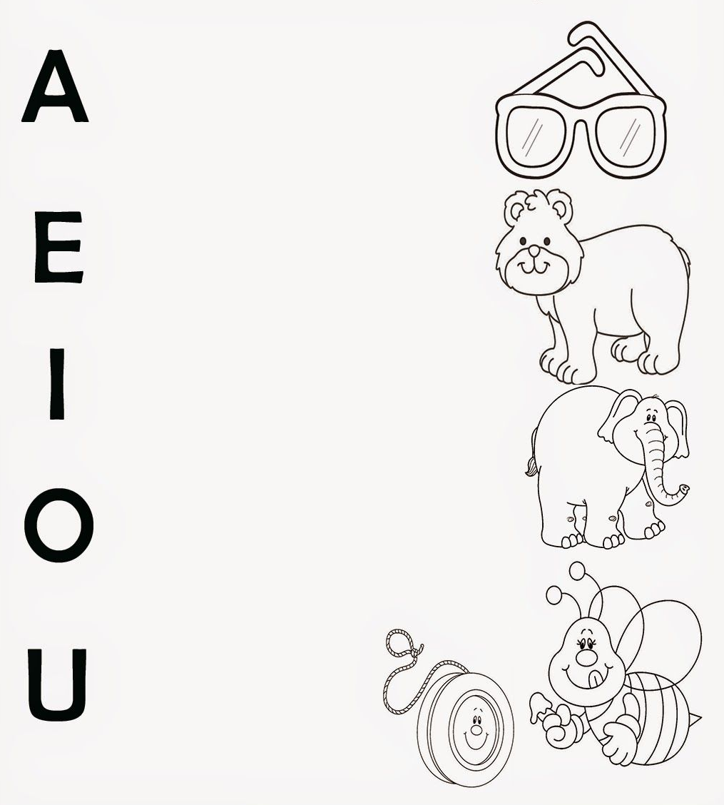

PINTE DE VERMELHO AS VOGAIS QUE FAZEM PARTE DO SEU NOME.
A E I O U
14-04-2020 TERÇA - FEIRA
EM REVISTAS, LIVROS DE RECORTES OU JORNAIS, PROCURE AS VOGAIS QUE INICIAM AS PALAVRAS, RECORTE E COLE PARA COMPLETA-LAS

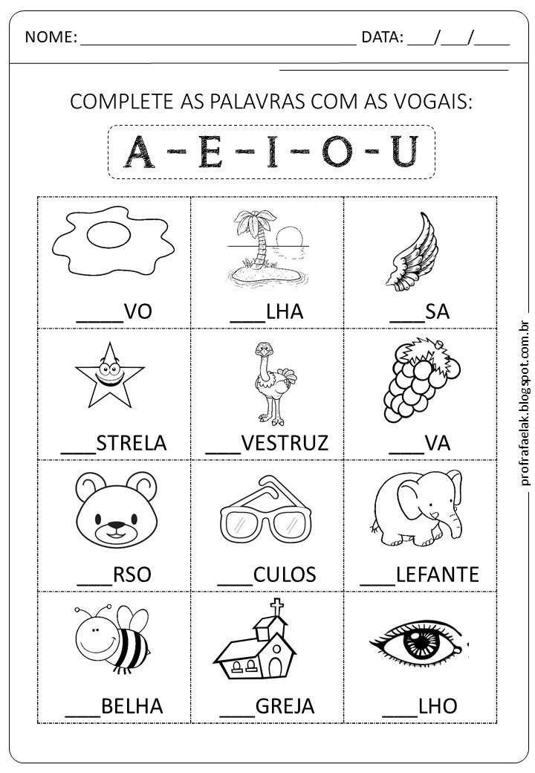

15-04-2020 QUARTA – FEIRA
RECORTE AS FLORES E COLE DE ACORDO COM A QUANTIDADE, APROVEITE PARA TREINAR OS NÚMEROS COM OS SEUS DEDOS.
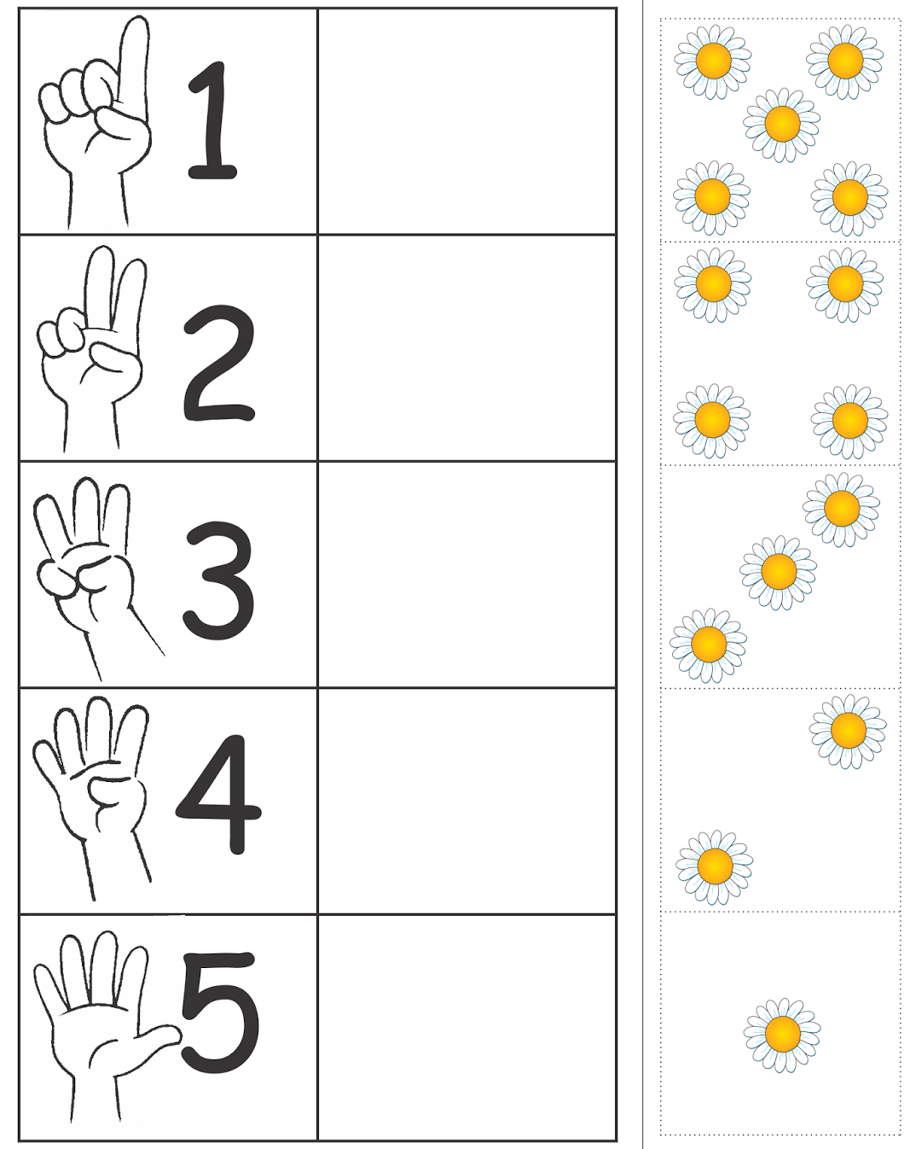

16-04-2020 QUINTA – FEIRA
DESENHE TODAS AS PESSOAS DA SUA FAMÍLIA, INCLUSIVE VOCE, EM BAIXO DE CADA DESENHO ESCREVA A LETRA INICIAL DO NOME DE CADA PESSOA.

17-04-2020 SEXTA – FEIRA
COMO É SEU NOME? ESCREVA-O NA LINHA TRACEJADA.

-------------------------------------------------------------------------------------------------------------

COM PALITOS DE FÓSFORO, FORME A LETRA INICIAL DO SEU NOME, COLANDO-OS ABAIXO.

17-04-2020 SEXTA – FEIRA
COMO É SEU NOME? ESCREVA-O COLOCANDO UMA LETRA EM CADA QUADRADO.
EM SEGUIDA EMBAIXO DE CADA LETRA FAÇA UM DESENHO QUE A REPRESENTE.

